УДК 614.2 (075.8)

СОВРЕМЕННАЯ МЕДИКО-ДЕМОГРАФИЧЕСКАЯ СИТУАЦИЯ В ОРЛОВСКОЙ ОБЛАСТИ.

Ж.В.Пахомова
ФГБОУ ВО «Орловский государственный университет им.И.С.Тургенева», медицинский институт, доцент кафедры общественного здоровья, здравоохранения и гигиены, pahomov_medcentr@bk.ru .т.89200865787,

Н.И.Андреева

ФГБОУ ВО «Орловский государственный университет им.И.С.Тургенева», медицинский институт, студентка 6-го курса, natasha_pahomova@bk.ru, т.89208177771
Ключевые слова: демографические показатели, рождаемость, смертность, естественный прирост, младенческая смертность.
В статье приводится анализ современной демографической ситуации в Орловской области, отражены тенденции основных демографических показателей за последние годы.

MODERN MEDICAL AND DEMOGRAPHIC SITUATION IN ORYOL REGION.
J.V. Pakhomova
FSBI HPE "Orel State University of I.S. Turgenev", medical institute, docent of the Department of Public Health and Hygienics, pahomov_medcentr@bk.ru .т.89200865787
N.I. Andreeva

FSBI HPE "Orel State University of I.S. Turgenev", medical institute, 6-year student, natasha_pahomova@bk.ru, 89208177771
Keywords: Vital rates, birthrate, mortality rate, natural increase, infant mortality.
The article contains the analysis of modern medical and demographic situation in Oryol region, there are some tendencies for the main demographic rates of recent years.

Медико-демографические показатели являются важнейшими критериями состояния общественного здоровья. Последние десятилетия в России характеризовались ухудшением медико-демографической ситуации. По итогам 2013-2016г в нашей стране за многие годы отмечен небольшой положительный естественный прирост, увеличился показатель рождаемости, снизился показатель смертности, уменьшились уровни материнской и младенческой смертности. Однако, обращает на себя внимание большие региональные различия демографических процессов. В своей работе мы проводим оценку современной демографической ситуации в Орловской области. По состоянию на 01.01.2017 г. в Орловской области проживает 754 816 человек, из них городское население составляет 503 647 человек (66,7%), сельское – 251 169 (33,3%). По сравнению с 2015 годом население Орловской области сократилось на 4 905 человек (на 0,6%). В 2016 г. умерло 12 446, родилось живыми 8 272 человек. Уровень рождаемости несколько уменьшился и составил 10,9 на 1 000 населения (2015 г. – 11,2; 2014 г. – 11,0). Смертность населения в течение 2014-2016 гг. находится примерно на одном уровне и составляет 16,4 (в расчете на 1000 человек). В структуре смертности населения ведущее место по-прежнему занимают болезни системы кровообращения – 57,3% , злокачественные новообразования – 15,1 %, несчастные случаи, травмы и отравления – 6,6%. (1). Показатели младенческой и детской смертности являются критериями, по которым весь мир оценивает эффективность демографической политики, состояния здравоохранения и руководства этой социально-значимой сферой(2). За анализируемый период отмечается небольшая тенденция к снижению младенческой смертности в Орловской области. Показатель младенческой смертности (на 1000 родившихся живыми) составил 6,5 (в 2015 г. – 9,0; 2014 г. – 7,8). В половине районов области случаи смерти детей в возрасте до 1 года не зафиксированы (1).На фоне постепенного смягчения проблемы естественной убыли населения в результате роста рождаемости и снижения смертности коэффициент естественного прироста по Российской Федерации улучшился с -1,7 за 2010 г. до 0 за 2012 год и +0,3 в 2014 году на 1 000 населения. В целом по Орловской области динамика так же положительная, однако, остается еще отрицательный естественный прирост (убыль). Этот показатель составляет в 2016 г. – 5,3 на 1000 населения. В настоящее время ускоряется процесс старения населения Орловской области. По данным за 2015 г. на территории области проживало 772,8 тыс. человек, из них 214,6 тыс. человек старше трудоспособного возраста (27,7%), 423,3 тыс. человек в трудоспособном возрасте, а детское население составляло 134,9 тыс. человек (17,4%) (1). Доля людей пожилого возраста увеличилась на 0,6% по сравнению с 2013г. Возрастает потребность граждан пожилого возраста в получении социальных услуг и государственной социальной помощи. Подводя итог, можно сделать вывод о том, что структура населения Орловской области имеет регрессивный тип. Естественный прирост - отрицательный. В структуре населения преобладают лица средних лет и пожилого возраста. В связи с этим основными направлениями демографической политики в области в 2013-2016 годах стали стимулирование рождаемости, снижение младенческой и общей смертности населения, социальная поддержка многодетных семей и одиноких родителей, улучшение качества жизни населения, укрепление института семьи, повышение эффективности миграционных потоков населения из других регионов и стран ближнего и дальнего зарубежья..

Список литературы:
- Здоровье населения Орловской области и деятельности учреждений здравоохранения / Статистические материалы .- 2016г-г.Орел.
- А.А. Баранов /Смертность детского населения в России (тенденции, причины и пути снижения): монография / А.А. Баранов, В.Ю. Альбицкий. – М.: Изд-во Союза педиатров России, 2009. – 387

Bibliography:
1. The health of population in Oryol region and the activities of health care institutions / Statistical materials - 2016 year, Oryol.

2. A.A. Baranov / Mortality of the child population in Russia (trends, causes and ways of reduction): monograph / A.A. Baranov, V.U. Albitsky. – M.: Publishing House of the Union of Russian Pediatricians, 2009. - 387

Тезисы публикуются впервые.

15.11.2017
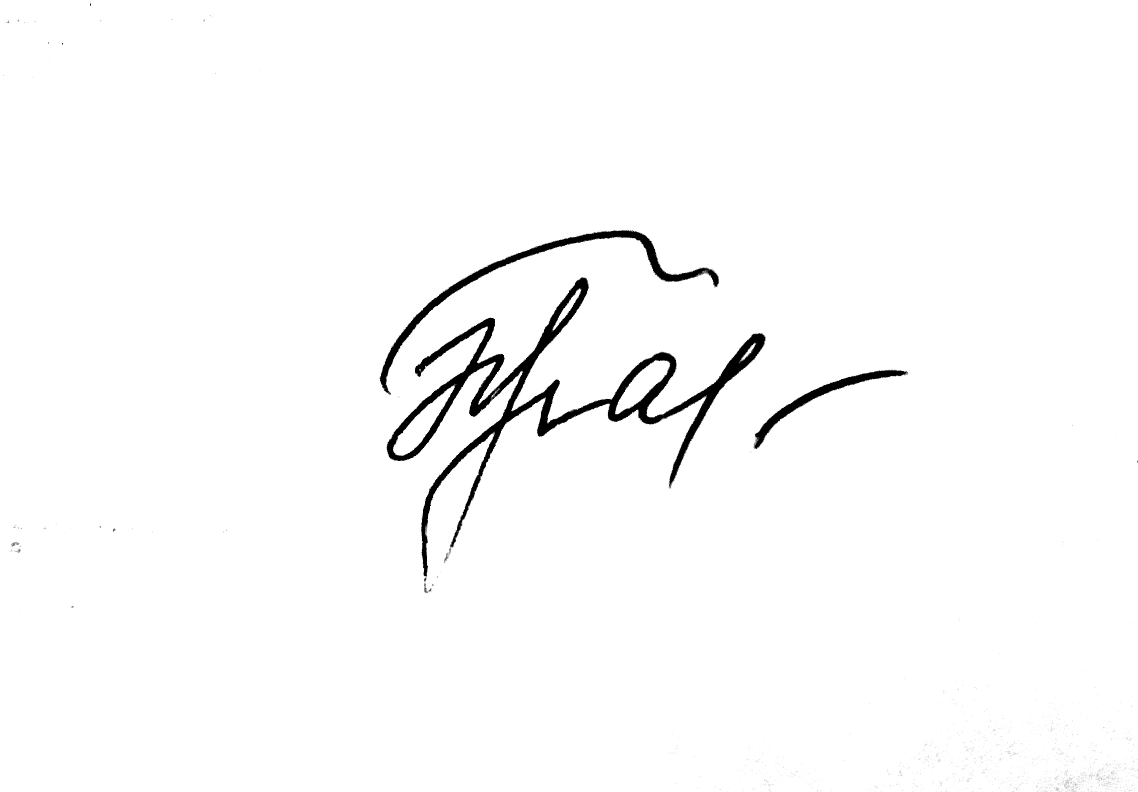

Пахомова Ж.В.

Андреева Н.И.

